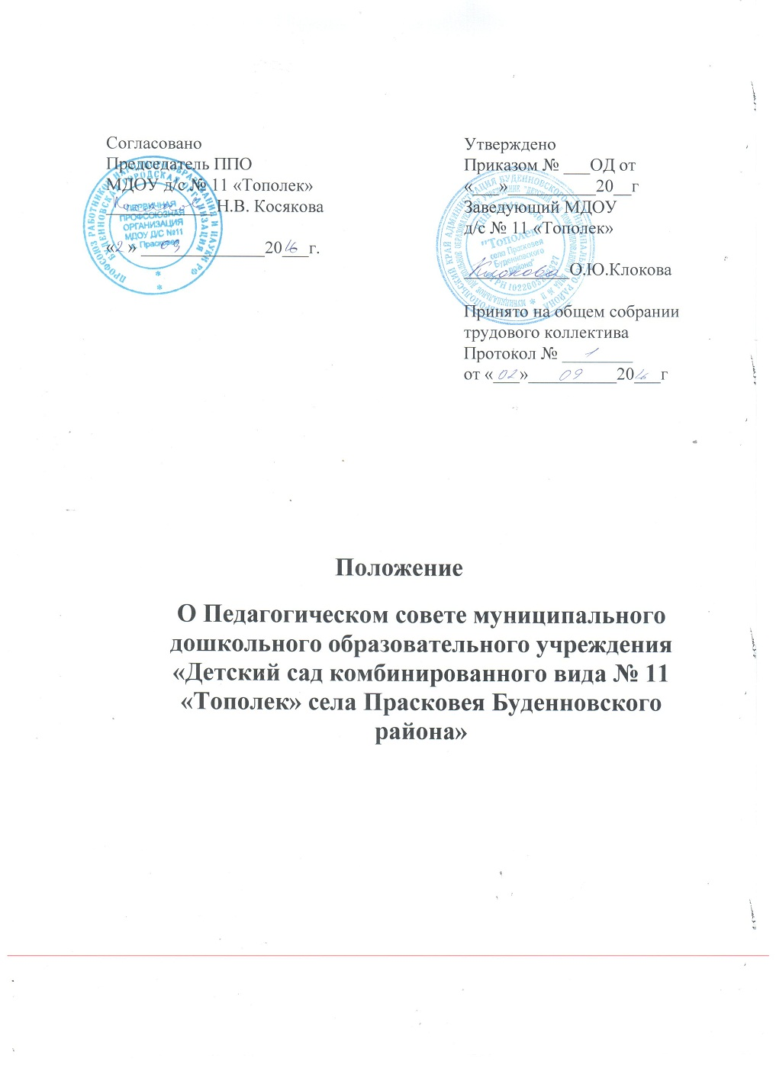

- Общие положения
1.1. Настоящее Положение разработано для муниципального дошкольного образовательного учреждения «Детский сад комбинированного вида №11 «Тополек» села Прасковея Буденновского района» (далее — ДОУ) в соответствии с Законом Российской Федерации «Об образовании», Типовым положением об образовательном учреждении, Уставом ДОУ.
1.1. Педагогический совет ДОУ (далее - педагогический совет) является коллегиальным совещательным органом Муниципального дошкольного образовательного учреждения «Детский сад комбинированного вида №11 «Тополек» села Прасковея Буденновского района», объединяющим педагогов и других его работников.
1.2. Педагогический совет в своей работе руководствуется Конституцией РФ, Законом РФ «Об образовании», Типовым положением об образовательных учреждениях дошкольного образования, Уставом и Правилами внутреннего трудового распорядка МДОУ д/с №11 и иными федеральными, региональными и локальными актами.
1.3. Положение о Педагогическом совете утверждается заведующим ДОУ.
2. Цели и задачи Педагогического совета
2.1. Педагогический совет действует в целях развития и совершенствования воспитательно-образовательного процесса.
2.2. Задачи Педагогического совета:
- Рассмотрение и обсуждение планов воспитательно-образовательной и методической работы ОУ в целом и его структурных подразделений в отдельности, плана развития и укрепления материально-технической базы колледжа,
- Рассмотрение состояния и итогов воспитательно-образовательной работы ОУ,
- Внедрение в практику работы Образовательного учреждения достижений педагогической науки и передового педагогического опыта;
- Повышение педагогического мастерства педагогов детского сада, развитие их творческой активности;
- Разработка и принятие образовательных программ и учебных планов;
- Выполнение приказов, инструкций, положений и других нормативных документов;
- Осуществление работы с родителями, общественными организациями;
- Рассмотрение и принятие мер по укреплению здоровья детей;
- Рассмотрение актуальных психолого-педагогических вопросов, помогающих преодолеть недостатки и затруднения в работе воспитателей, найти пути для их решения.
- Рассмотрение состояния и итогов воспитательной работы в ОУ, заслушивание отчетов работы воспитателей групп, специалистов Службы сопровождения.
- Рассмотрение вопросов, связанных с совершенствованием педагогических технологий, форм, методов и средств воспитания и обучения детей по реализуемым программам,
- Заслушивание и обсуждение передового опыта работы педагогов в области новых педагогических технологий, авторских программ, учебников, учебных и методических пособий.
- Рассмотрение вопросов повышения квалификации педагогических работников образовательного учреждения, их аттестации, а в необходимых случаях и вопросов о соответствии их квалификации выполняемой ими работы в данном образовательном учреждении; внесение предложений о поощрении педагогических работников д/с. и т.д.
3. Порядок формирования Педагогического совета и его состав
3.1. В Педагогический Совет входят все педагогические работники, состоящие в трудовых отношениях с Образовательным учреждением (в том числе и работающие по совместительству и на условиях почасовой оплаты). В Педагогический Совет также входят следующие работники Образовательного учреждения: заведующая, старшая медицинская сестра.
3.2. Граждане, выполняющие работу на основе гражданско-правовых договоров, заключенных с Образовательным учреждением, не являются членами Педагогического Совета, однако могут присутствовать на его заседаниях.
3.3. Численность и состав педагогического совета определяется Уставом ДОУ. Все педагоги ДОУ являются членами педагогического совета.
3.4. Состав педагогического совета утверждается заведующим ДОУ. Из состава педагогического совета избирается открытым голосованием секретарь, который работает на общественных началах.
4. Заседания Педагогического совета и принятие решений
4.1. Работа педагогического совета проводится по плану, разрабатываемому на каждый учебный год, не реже одного раза в четыре месяца. Педагогический Совет считается собранным, если на его заседании присутствует более 50 % от общего числа членов Педагогического Совета.
4.2. Педагогический Совет в целях организации своей деятельности открытым голосованием избирает председателя сроком на 2 года, полномочия которого определены Положением о педагогическом совете.
4.3. Педагогический Совет избирает секретаря, который ведет протоколы заседаний. Председателем Педагогического Совета является руководитель Образовательного учреждения.
4.4. Председатель Педагогического совета:
- организует деятельность Педагогического совета;
- информирует членов Педагогического совета о предстоящем заседании не менее чем за 30 дней до его проведения;
- организует подготовку и проведение заседания Педагогического совета;
- определяет повестку дня Педагогического совета;
- контролирует выполнение решений Педагогического совета.
Педагогический Совет собирается на свои заседания его Председателем.
4.5. Педагогический Совет может быть собран по инициативе его Председателя, по решению Педагогического Совета Образовательного учреждения, по инициативе двух третей членов Педагогического Совета.
4.6. Конкретные даты заседаний педагогического совета устанавливает заведующий МДОУ.
4.7. Заседания педагогического совета тщательно подготавливаются; члены педагогического совета заранее знакомятся с повесткой заседания, с проектами решений. По вопросам, обсуждаемым на заседаниях педагогического совета, выносятся решения с указанием срока исполнения и лиц, ответственных за исполнение этих решений.
4.8. Решения принимаются простым большинством голосов, фиксируются в протоколах заседания Педагогического совета и являются обязательными для всех педагогических работников.
4.9. Педсовет правомочен принимать решение, если на его заседании присутствовало не менее половины его состава и если за него проголосовало более половины присутствовавших педагогов.
4.10. Председатель педагогического совета организует систематическую проверку выполнения принятых решений, а итоги проверки выносит на обсуждение педагогического совета.
4.11. Решения педсовета утверждаются приказами заведующего ДОУ.

5. Права и обязанности членов Педагогического совета

5.1. Каждый член Педагогического совета имеет право участвовать в обсуждении текущих вопросов повестки заседания педагогического совета; участвовать в голосовании по принятию решений Педагогическим советом по тому или иному вопросу; выносить на обсуждение Педагогического совета интересующие его вопросы и предложения, имеющие непосредственное отношение к образовательной деятельности и развитию д/с.
5.2. Каждый член Педагогического совета обязан посещать все заседания совета, принимать активное участие в его работе, своевременно и точно выполнять возлагаемые на него поручения.

6. Документация Педагогического совета

6.1. Заседания педагогического совета оформляются протоколом, подписываемым председателем и секретарем педагогического совета. В каждом протоколе указывается его номер, дата заседания совета, количество присутствующих, повестка заседания, краткая, но ясная и исчерпывающая запись выступлений и принятое решение по обсуждаемому вопросу.
6.2. Протоколы педагогического совета являются документами постоянного хранения и хранятся в архивных делах д/c.

